Kapitola: Užitek – 3. část
Kardinalistická teorie užitku – Optimum spotřebitele
Optimum spotřebitele
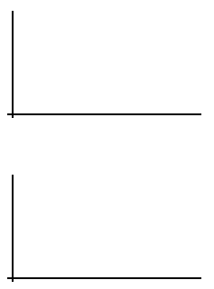

Jaké množství (Q) bude spotřebitel kupovat?
- 2. 3. 4. 5.
MU 20 18 16 14 12
P 14 14 14 14 14

14 = 14
MUx = Px ………………… Optimum spotřebitele pro 1 statek (pro statek X)

Optimum spotřebitele pro 2 a více statků
MUx = Px
Musíte tyhle dvě rovnice dát dohromady: MUx / Px = MUy / Py
MUy = Py

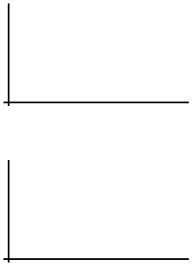

Optimum spotřebitele pro 3 statky
MUx / Px = MUy / Py = MUz / Pz

Optimum spotřebitele pro 4 statky
MUx / Px = MUy / Py = MUz / Pz = MUb / Pb

Atd.

